1. Junginys, apimantis modifikuotą oligonukleotidą ir konjugato grupę, kurioje modifikuotas oligonukleotidas sudarytas iš 20 sujungtų nukleozidų ir turi nukleobazių seką, apimančią 20 gretimų nukleobazių, komplementarių SEQ ID Nr. 1 vienodo ilgio nukleobazių daliai nuo 3901 iki 3920, kurioje modifikuoto oligonukleotido nukleobazių seka yra 100 % komplementari SEQ ID Nr. 1; ir kurioje konjugato grupė apima:

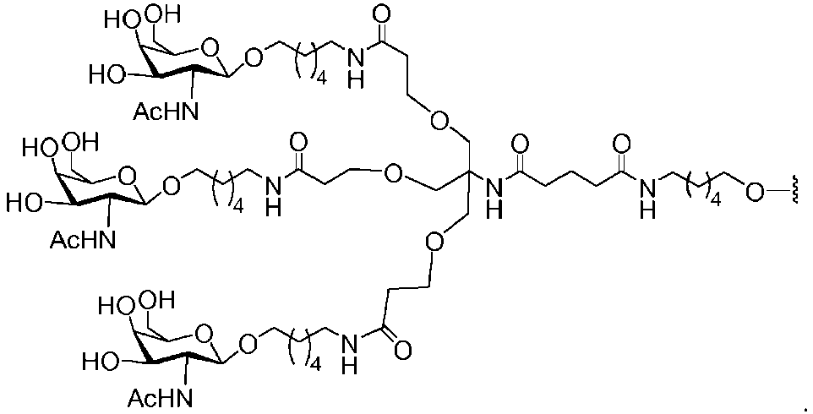

2. Junginys pagal 1 punktą, kuriame:
(i) modifikuotas oligonukleotidas apima bent vieną modifikuotą sacharidą, pasirinktinai kur: (a) bent vienas modifikuotas sacharidas yra biciklinis sacharidas, pasirinktinai apribotas etilas arba sacharidas, apimantis 4'-(CH₂)_{n}-O-2' tiltelį, kur n yra 1 arba 2, arba (b) bent vienas modifikuotas sacharidas apimantis 2'-O-metoksietilą arba yra 3'-fluor-HNA,
(ii) bent vienas nukleozidas apima modifikuotą nukleobazę, pasirinktinai kur modifikuota nukleobazė yra 5-metilcitozinas ir (arba)
(iii) kiekviena modifikuoto oligonukleotido tarpnukleozidinė jungtis pasirenkama iš fosfodiesterio tarpnukleozidinės jungties ir fosforotioato tarpnukleozidinės jungties, kur pasirinktinai modifikuotas oligonukleotidas apima: (a) mažiausiai 5 fosfodiesterio tarpnukleozidines jungtis arba (b) mažiausiai 2 fosforotioato tarpnukleozidines jungtis.

3. Junginys pagal 1 punktą arba 2 punktą, kur modifikuotas oligonukleotidas yra viengrandis.

4. Junginys pagal bet kurį iš 1–3 punktų, kur konjugato grupė yra susieta su modifikuotu oligonukleotidu prie modifikuoto oligonukleotido 5' galo.

5. Junginys pagal bet kurį iš 1–3 punktų, kur konjugato grupė yra susieta su modifikuotu oligonukleotidu prie modifikuoto oligonukleotido 3' galo.

6. Junginys pagal bet kurį iš 1–5 punktų, kur konjugato grupė apima:
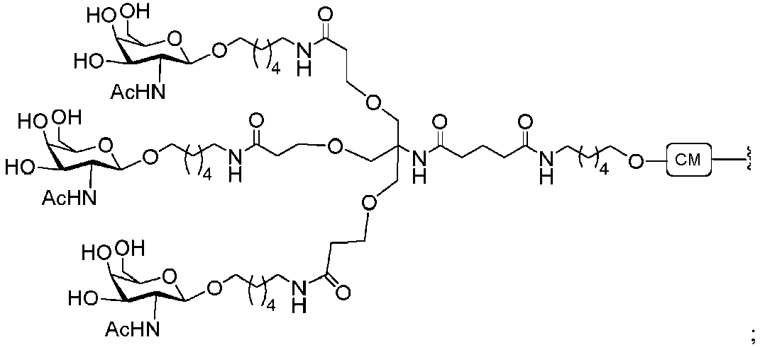
kur skaidomas fragmentas (CM) yra jungtis arba grupė, galinti skilti fiziologinėmis sąlygomis.

7. Junginys pagal bet kurį iš 1–6 punktų, kur konjugato grupė apima:
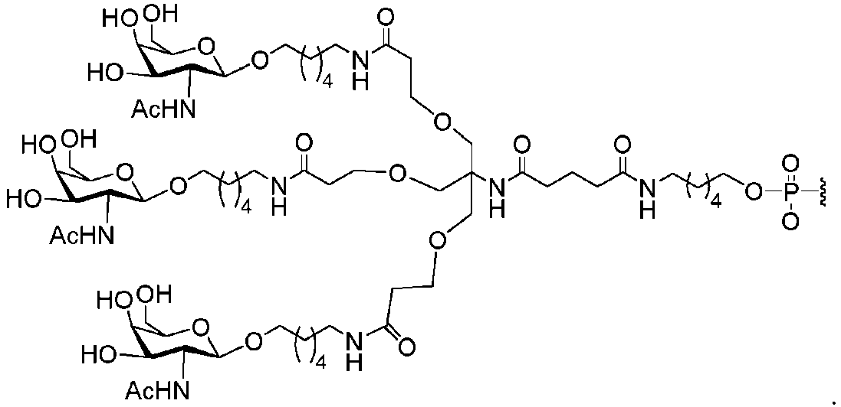

8. Junginys pagal 1 punktą, kur modifikuotas oligonukleotidas apima:
tarpo segmentą, kurį sudaro sujungti deoksinukleozidai;
5' flanginį segmentą, kurį sudaro sujungti nukleozidai;
3' flanginį segmentą, kurį sudaro sujungti nukleozidai;
kur tarpo segmento padėtis yra tarp 5' flanginio segmento ir 3' flanginio segmento ir kur kiekvieno flanginio segmento kiekvienas nukleozidas apima modifikuotą sacharidą.

9. Junginys pagal 1 punktą, kur modifikuotas oligonukleotidas apima:
tarpo segmentą, kurį sudaro dešimt sujungtų deoksinukleozidų;
5' flanginį segmentą, kurį sudaro penki sujungti nukleozidai;
3' flanginį segmentą, kurį sudaro penki sujungti nukleozidai;
kur tarpo segmento padėtis yra tarp 5' flanginio segmento ir 3' flanginio segmento, kur kiekvieno flanginio segmento kiekvienas nukleozidas apima 2'-O-metoksietilo sacharidą ir kur kiekviena citozino liekana yra 5-metilcitozinas.

10. Junginys pagal 1 punktą, kur modifikuotą oligonukleotidą sudaro 20 sujungtų nukleozidų ir turi nukleobazių seką SEQ ID Nr. 58 ir kur modifikuotas oligonukleotidas apima:
tarpo segmentą, kurį sudaro dešimt sujungtų deoksinukleozidų;
5' flanginį segmentą, kurį sudaro penki sujungti nukleozidai;
3' flanginį segmentą, kurį sudaro penki sujungti nukleozidai;
kur tarpo segmento padėtis yra tarp 5' flanginio segmento ir 3' flanginio segmento, kur kiekvieno flanginio segmento kiekvienas nukleozidas apima 2'-O-metoksietilo sacharidą, kur bent viena tarpnukleozidinė jungtis yra fosforotioato jungtis ir kur kiekviena citozino liekana yra 5-metilcitozinas.

11. Junginys pagal 1 punktą, kurio formulė yra:
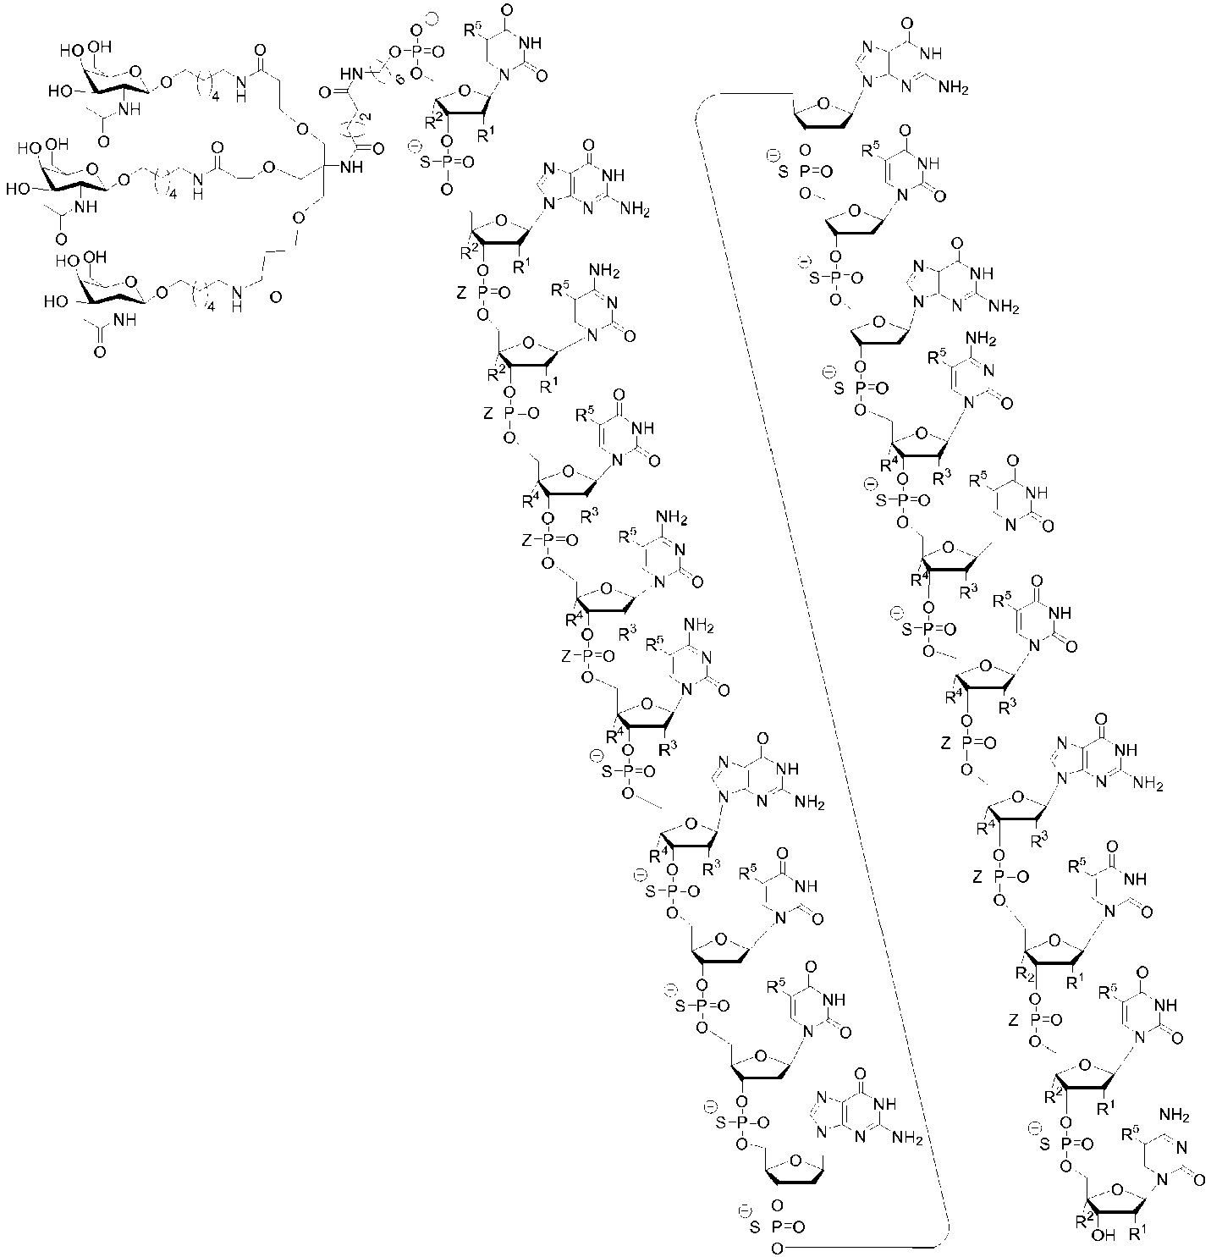
kur R¹ yra -OCH₂CH₂OCH₃ (MOE) ir R² yra H; arba R¹ ir R² kartu sudaro tiltelį, kur R¹ yra -O- ir R² yra -CH₂-, -CH(CH₃)- arba -CH₂CH₂-, ir R¹ ir R² yra tiesiogiai sujungti taip, kad gautas tiltelis yra pasirenkamas iš: -O-CH₂-, -O-CH(CH₃)- ir -O-CH₂CH₂-;
ir kiekvienai to paties žiedo R³ ir R⁴ porai, nepriklausomai nuo kiekvieno žiedo: R³ yra pasirinktas iš H ir -OCH₂CH₂OCH₃ ir R⁴ yra H; arba R³ ir R⁴ kartu sudaro tiltelį, kur R³ yra -O- ir R⁴ yra -CH₂-, -CH(CH₃)- arba -CH₂CH₂-, ir R³ ir R⁴ yra tiesiogiai sujungti taip, kad gautas tiltelis yra pasirenkamas iš: -O-CH₂-, -O-CH(CH₃)- ir -O-CH₂CH₂-;
ir R⁵ yra pasirenkama iš H ir -CH₃;
ir Z yra pasirenkama iš S⁻ ir O⁻.

12. Junginys pagal 1 punktą, kurio formulė yra:
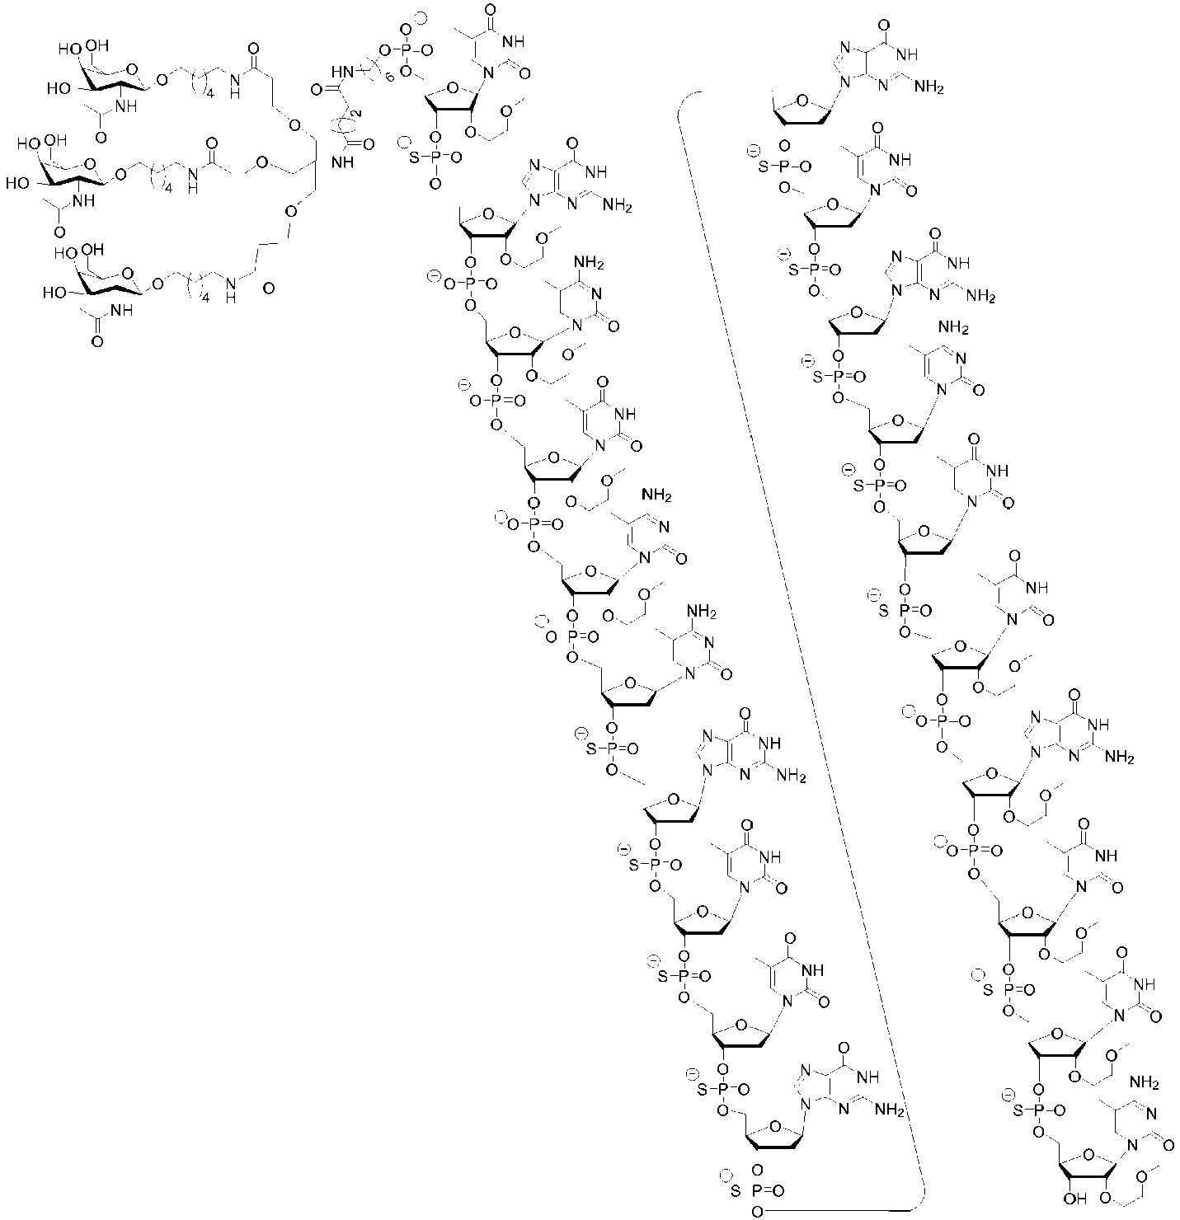

13. Junginys pagal bet kurį ankstesnį punktą, kur junginys yra druskos pavidalo, kur pasirinktinai junginys yra natrio druskos ir (arba) kalio druskos pavidalo.

14. Farmacinė kompozicija, apimanti junginį pagal bet kurį iš 1–13 punktų ir farmaciniu požiūriu priimtiną skiediklį arba nešiklį.

15. Junginys pagal bet kurį iš 1–13 punktų arba kompozicija pagal 14 punktą, skirti naudoti ligai, susijusiai su padidėjusiu apo(a) ir (arba) padidėjusiu Lp(a), gydyti, prevencijai arba progresavimui lėtinti.

16. Junginys arba kompozicija, skirta naudoti pagal 15 punktą, kur liga yra uždegiminė, širdies ir kraujagyslių arba medžiagų apykaitos liga, sutrikimas arba būklė.

17. Junginys arba kompozicija, skirta naudoti pagal 15 punktą, kur liga yra aortos stenozė arba angina.

